 | 
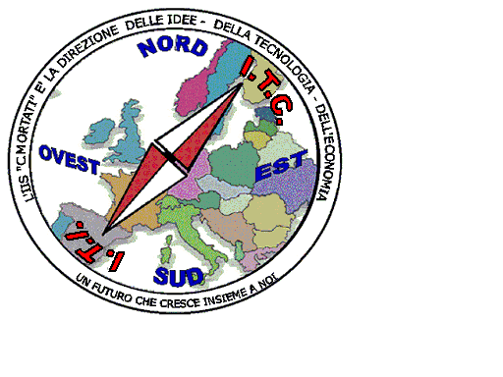 | MIUR USR CALABRIA  Distretto Scolastico n. 17 di Amantea (CS)  ISTITUTO DI ISTRUZIONE SUPERIORE  Licei : Scientifico – Scienze Umane – Scienze Applicate  Istituto Professionale: Odontotecnico  Istituto Tecnico: Chimica, M. e.B. – Amm.Fin.Marketing – Elettr – Naut.-Mecc.  Via S.Antonio – Loc. S.Procopio - 87032 AMANTEA (CS)   Centralino 0982/ 41969 – Sito:www.iispoloamantea.edu.it  E-mail: CSIS014008@istruzione.it  Posta. Cert.: CSIS014008@pec.istruzione.it  Codice Fiscale 86002100781 | 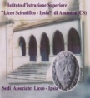

Prot. N. 0006655 I.7 Amantea, 08/11/2021

Ai docenti e agli alunni delle classi:
2A-2B-2D-2F (dalle ore 10-11.30)
2At-2Bt-2O-2Ac (dalle ore 11.30-13.00)
Al DSGA
Al sito WEB

Oggetto: Presentazione del libro: " A un passo da te " venerdì 12 novembre 2021 dalle ore 10.00 alle ore 13.00
Attività "Cenacoli gravitazionali"

In riferimento a quanto indicato in oggetto, si comunica che venerdì 12 novembre 2021 dalle ore 10.00 alle ore 13.00 nei locali dell'Istituto (presso la sala rossa), si terrà la presentazione del libro: " A passo da te " di M. Affuso e J. Mastroianni, come da locandina allegata.
Gli studenti delle classi interessate verranno accompagnati dai docenti in orario che vigileranno per la corretta partecipazione.

Si confida nella fattiva collaborazione di tutti e nel corretto rispetto delle regole emergenziali.

La Dirigente scolastica

Prof.ssa Angela De Carlo

(Firma autografa sostituita a mezzo stampa ai sensi dell’ex art. 3 comma 2 D.lgs n° 39/93)

